
МИНОБРНАУКИ РОССИИ

Федеральное государственное бюджетное образовательное учреждение

высшего образования

«МИРЭА - Российский технологический университет»

РТУ МИРЭА

Институт Информационных Технологий
Кафедра квантовых информационных технологий, практической и прикладной информатики
ОТЧЁТ ПО ПРАКТИЧЕСКОЙ РАБОТЕ №4

по дисциплине
«Операционные системы»

Выполнил студент группы  ИВБО-20-24 | Дьяков А.Г.
Принял старший преподаватель кафедры | Деревлев Г.С.
Практическая работа выполнена | «__»_______2026 г.
«Зачтено» | «__»_______2026 г.

Москва 2026
Практическая работа «Настройка сетевого интерфейса в системах на базе netplan и основы маршрутизации»
Задание №1: Использовать Ubuntu Server и Alpine Linux актуальных версий. Если ресурсы позволяют — вместо Alpine можно использовать Debian из первой работы, настройки сети работают одинаково.
Использовал Ubuntu Server и Debian
Задание №2: Конфигурация сетевых интерфейсов на машинах:
Адаптер 1 — режим «Мост» или «NAT»
Адаптер 2 — режим «Внутренняя сеть», имя сети любое, но одинаковое на обоих машинах
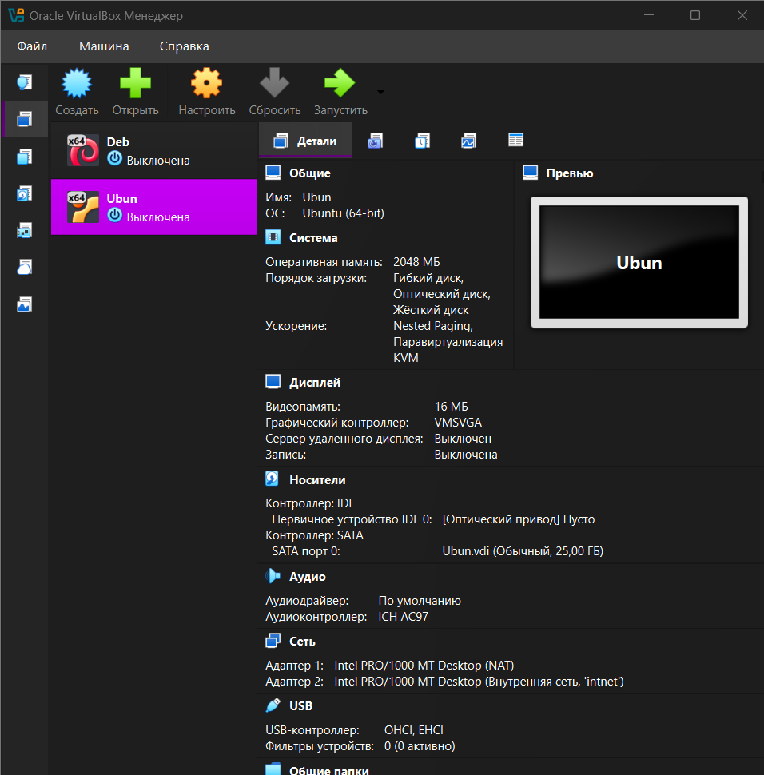
Рисунок 1 — Определение ip
Задание №3: Определить, какие интерфейсы смотрят в интернет. На интерфейсы локальной сети назначить адреса из сети 10.11.NN.0/24, где NN — порядковый номер студента по журналу, продемонстрировать работоспособность с помощью ping.
Настроим интерфейсы на Ubuntu Server
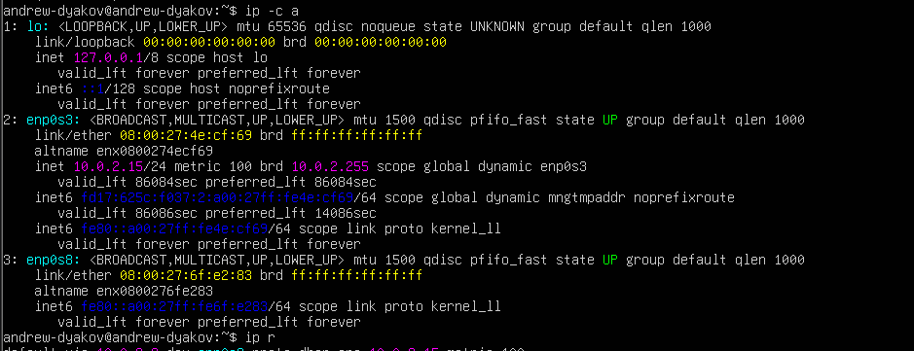
Рисунок 2 — Состояние интерфейсов
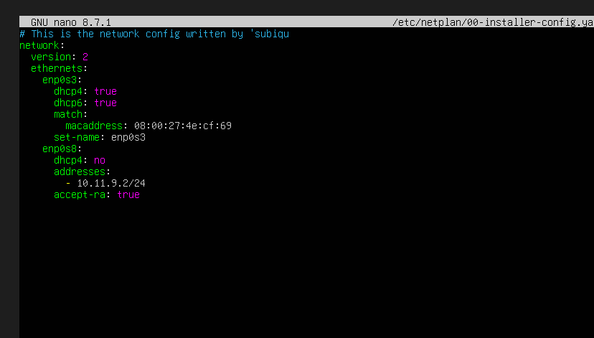
Рисунок 3 — файл 00-installer-config.yaml
Перезапустим интерфейсы
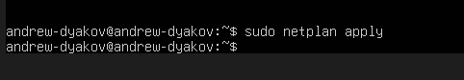
Рисунок 4 — перезапуск интерфейсов
Настроим интерфейсы на Debian
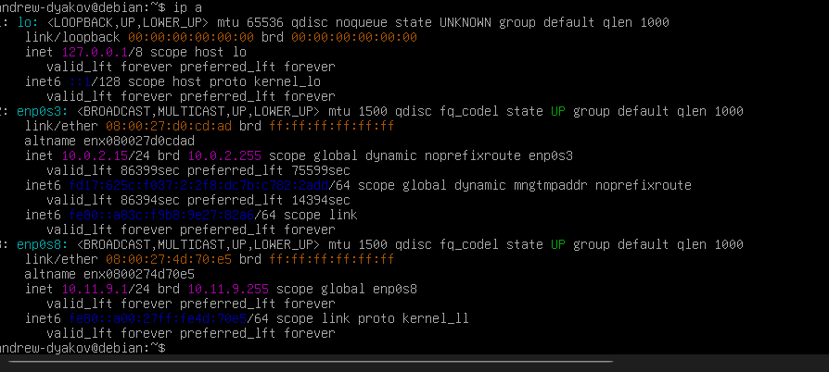
Рисунок 5 — Состояние интерфейсов
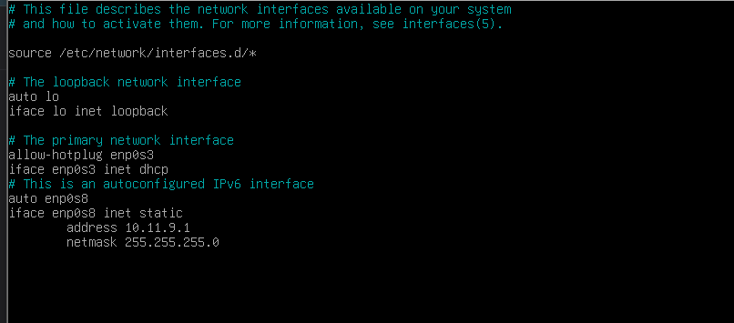
Рисунок 6 — файл interfaces.d
Перезапустим интерфейсы
Рисунок 7 — перезапуск интерфейсов

Попробуем принагнуться к машинам внутри сети
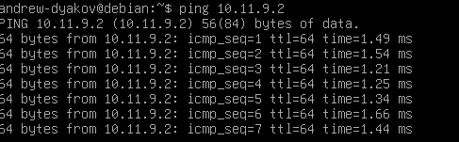
Рисунок 8 — пинг к Uduntu
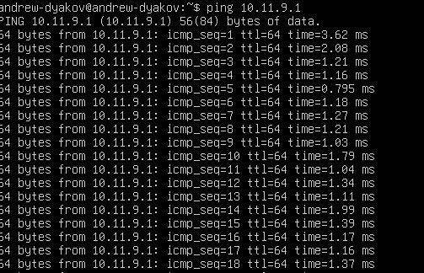
Рисунок 9 — пинг к Debian
Задание №4: На машине Ubuntu отключить Cloud Init
Удаляем Cloud Init
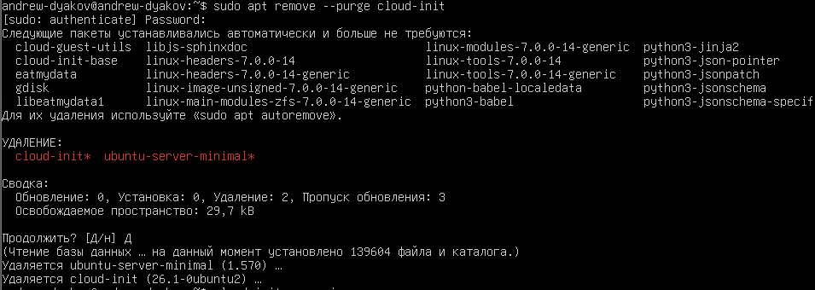
Рисунок 10 — Удаление Cloud Init
Задание №5: На машине с Ubuntu интерфейс «который смотрит в интернет» переключить в статический режим
Создание структуры каталогов и инвентарного файла hosts
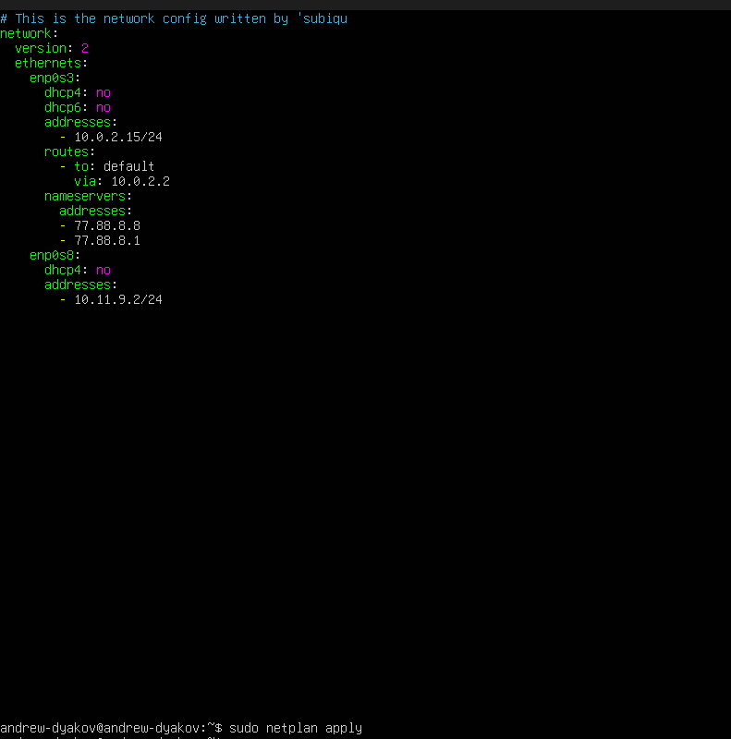
Рисунок 11 — Переключение в статический режим и перезапуск интерфейсов
Задание №6: На машине с Ubuntu назначить имя машины аналогично Работе 1, установить DNS-сервера предоставляемые компанией Яндекс

Рисунок 12 — Устанавливаем имя хоста в системе
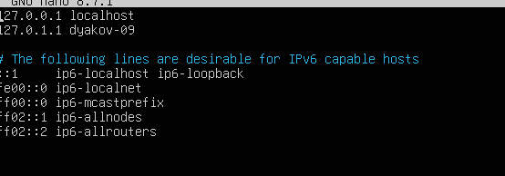
Рисунок 13— Редактирование /etc/hosts

Рисунок 14 — Демонстрация переименования машины Ubuntu
Задание №7: На машине с Ubuntu настроить возможность использовать sudo без ввода пароля

Рисунок 15 — Настраивание возможности использования sudo без праоля
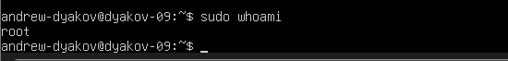
Рисунок 16 — Демонстрация

Задание №8: На машине с Ubuntu включить ip forwarding с помощью файла /etc/sysctl.conf
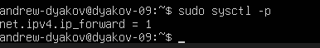
Рисунок 17— Включение ip forwarding
Задание №9: На машине с Alpine установить в качестве маршрута по умолчанию адрес машины Ubuntu
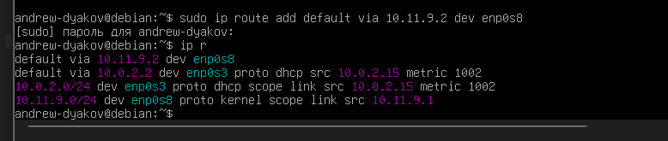
Рисунок 18 — Установка
Задание №10: Выполнить настройку NAT
sudo iptables -t nat -A POSTROUTING –o enp0s8 -j MASQUERADE
sudo apt install iptables-persistent
sudo systemctl stop nftables
sudo systemctl disable nftables
Задание №11: Продемонстрировать с помощью трассировки с Alpine до адреса 8.8.8.8
Рисунок 19 — Трассировка

